***Anxiety* dalam Karya Seni Grafis *Stencil Print***

**Farras Hamzani 1*, Ariusmedi Ariusmedi 2**

1,2 Universitas Negeri Padang, Indonesia

*Email :* [*info@unp.ac.id*](mailto:info@unp.ac.id)

Alamat : Jl. Prof.Dr. Hamka, Air Tawar Barat., Kec. Padang Utara.Kota Padang. Sumatera barat n)

*Korespondensi penulis:* [*farrashamzani228@gmail.com*](mailto:farrashamzani228@gmail.com)*\**

***Abstract****. The rise of Anxiety among adolescents to adults greatly affects their daily activities. Anxiety is a natural emotional response to pressure or situations that are perceived as threatening. This work aims to visualize the condition of anxiety as a form of mental illness that is often ignored, especially among teenagers and adults. Using stencil print graphic art technique, this work tries to express the symptoms of anxiety through visual symbols, such as facial expressions and objects that support the impression. The process of creating this work involves in-depth observation and literature review to enrich the understanding of the concept of anxiety. The author hopes that through this work, people can better understand the complexity and impact of anxiety, and the importance of maintaining mental health. This work is also expected to be a learning tool for the public in understanding mental issues.*

***Keywords****: Anxiety, graphic art, stencil print.*

**Abstrak**. Maraknya *Anxiety* di kalangan remaja hingga dewasa yang sangat berpengaruh terhadap aktivitas keseharian mereka. Kecemasan (*anxiety*) merupakan respons emosional alami terhadap tekanan atau situasi yang dianggap mengancam. Karya ini bertujuan untuk memvisualisasikan kondisi kecemasan sebagai bentuk penyakit mental yang kerap kali diabaikan dampaknya, khususnya di kalangan remaja dan dewasa. Dengan menggunakan teknik seni grafis *stencil print*, karya ini mencoba mengekspresikan gejala-gejala *anxiety* melalui simbol-simbol visual, seperti ekspresi wajah dan objek yang mendukung kesan tersebut. Proses penciptaan karya ini melibatkan observasi mendalam serta kajian pustaka untuk memperkaya pemahaman konsep kecemasan. Penulis berharap, melalui karya ini, masyarakat dapat lebih memahami kompleksitas serta dampak dari anxiety, dan pentingnya menjaga kesehatan mental. Karya ini juga diharapkan menjadi sarana pembelajaran bagi masyarakat dalam memahami isu mental.

**Kata kunci**: *Anxiety*, seni grafis, *stencil print*.

1. **LATAR BELAKANG**

*Anxiety* atau kecemasan adalah perasaan yang muncul ketika seseorang merasa khawatir atau takut terhadap sesuatu. Perasaan ini sebenarnya merupakan respons alami yang berfungsi sebagai mekanisme perlindungan diri. Ketakutan dan kepanikan merupakan naluri dasar manusia yang biasanya mereda seiring waktu. Namun, jika ketakutan ini berlebihan atau muncul tanpa alasan yang jelas, hal tersebut dapat memicu kecemasan yang berkepanjangan dan memengaruhi aktivitas sehari-hari.

Berdasarkan pengalaman pribadi dan hasil pengamatan penulis, banyak orang masih menganggap kecemasan atau *anxiety* sebagai gangguan mental ringan yang akan hilang dengan sendirinya seiring waktu. Padahal, kecemasan bukan sekadar masalah biasa, dampaknya dapat memengaruhi kehidupan sehari-hari dan menghambat kemampuan berinteraksi sosial.

Ketakutan yang intens membuat seseorang cenderung merasa segala sesuatu tampak lebih buruk dari kenyataannya, yang akhirnya dapat menghalangi aktivitas dan mengurangi kualitas hidup. Gejala-gejala yang timbul akibat kecemasan tidak hanya terbatas pada pikiran, tetapi juga memengaruhi tubuh secara fisik dan emosi, seperti sakit kepala, perasaan gugup, hingga kesulitan tidur. Selain itu, kecemasan yang berlebihan dapat mengganggu interaksi sosial, menurunkan konsentrasi, dan menyebabkan perasaan tidak percaya diri.

Seni memiliki hubungan yang sangat dekat dengan manusia, menjadi bagian dari kebudayaan yang lahir dari interaksi manusia dengan lingkungan sosialnya. Menurut Ki Hajar Dewantara dalam Budiwirman (2012:28), “seni merupakan perbuatan manusia yang timbul dari perasaannya dan bersifat indah sehingga dapat menggerakan jiwa dan perasaan manusia”. Menurut Dharsono (2003:29), “Seni rupa terbagi menjadi dua kelompok: seni murni dan seni terapan. Seni murni bertujuan memenuhi kebutuhan spiritual, lahir dari ekspresi jiwa tanpa dorongan materi. Sedangkan seni terapan bertujuan memenuhi kebutuhan praktis sehari-hari dan berfungsi secara materiil bagi manusia atau Masyarakat”.

Menurut Budiwirman (2012:74) “Seni cetak mencetak atau sering disebut seni grafis yang tumbuh dari usaha untuk memperbanyak hasil karya seni dua dimensional”

Berdasarkan hal tersebut menjadi perhatian penulis untuk mengangkat *Anxiety* dan menggambarkan bagaimana dampak yang terjadi ketika fenomena sosial ini terjadi berdasarkan pengalaman, baik itu di sosial media maupun yang penulis alami sendiri ke dalam sebuah karya akhir dengan judul ***Anxiety* Dalam Karya Seni Grafis *Stencil Print*.**

1. **METODE**

Proses penciptaan karya akhir ini secara metodologis menggunakan metode konsorsium seni “Panduan Tugas Akhir Program Studi Pendidikan Seni Rupa”, Universitas Negeri Padang tahun 2021, dengan tahapan-tahapan sebagai berikut:

1. Persiapan (melakukan pengamatan terhadap permasalahan yang terjadi di masyarakat sesuai dengan pengalaman pribadi penulis).
2. Elaborasi (memahami dan menganalisis permasalahan yang telah terjadi).
3. Sintesis (menggabungkan hasil pengamatan).
4. Realisasi Konsep (merealisasikan dalam bentuk karya seni grafis *stencil print*.
5. Pembuatan sketsa
6. Menyiapkan alat dan bahan
7. Proses berkarya

Ada beberapa tahap yang dilakukan dalam proses berkarya, antara lain:

1. Memindahkan sketsa pada kelise

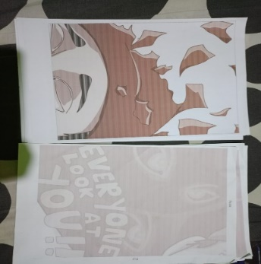 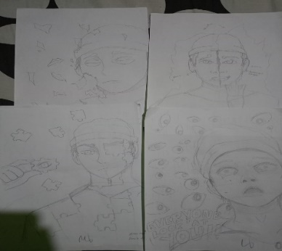

**Gambar 1. Sketsa yang dicetak/ *diprint***

Sumber foto: Farras Hamzani

Memindahkan 10 buah sketsa yang telah disetujui oleh dosen pembimbing dengan cara dicetak ke atas kertas sekaligus digunakan sebagai klise.

1. Mencetak

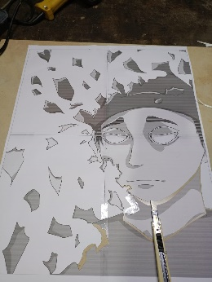 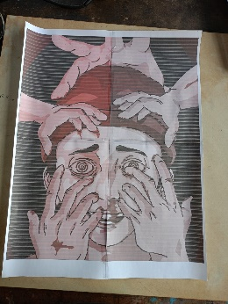

**Gambar.2 Pemotongan klise**

Sumber Foto: Nia Andriani

Memotong bagian atau melubangi klise yang disesuaikan dengan pola bentuk dari sketsa, sehingga bagian yang tembus dan bolong untuk jalannya warna. Setelah klise dilubangi, klise diletakan diatas kertas bidang cetak dengan posisi yang presisi.

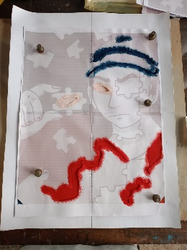 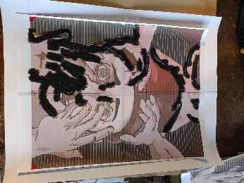

**Gambar.3 Proses pencocolan**

Sumber foto: Farras Hamzani

Proses pencocolan dilakukan dengan menoreh warna dengan spon yang diberi cat ke atas bidang cetak yang sebelumnya telah ditimpa oleh klise yang telah diolah. Cat akan lewat melalui lobang dari klise sehingga tercetak warna yang sesuai dengan pola potongan.

1. Finishing

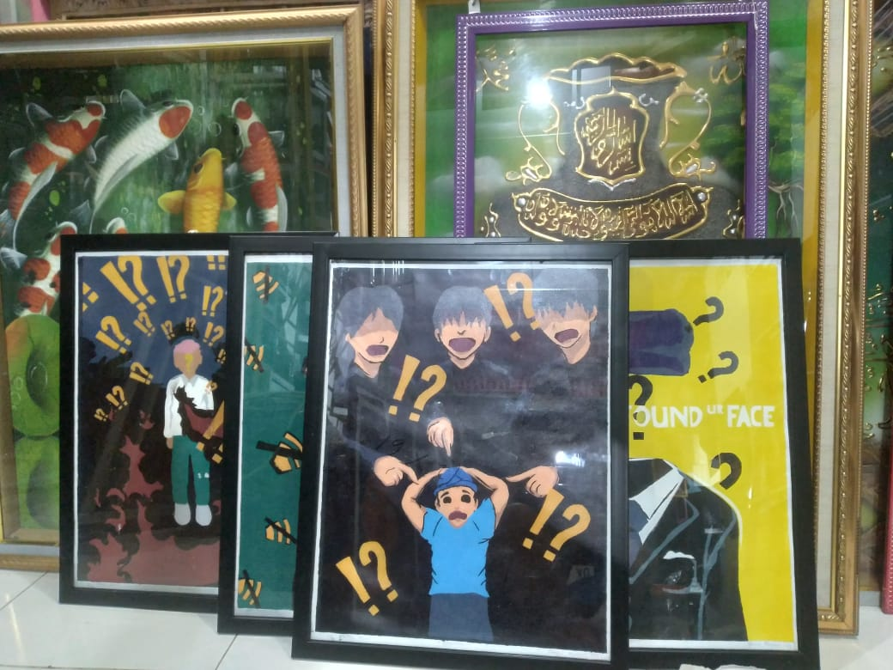

**Gambar.4 Hasil karya yang jadi**

Sumber foto: Farras Hamzani

Setelah proses cetak selesai, pada tahap terakhir dilakukan finishing pada karya, proses finishing ini dapat berupa pemberian identitas karya (Edisi,teknik, judul karya,nama seniman dan tahun pembuatan) serta pemberian bingkai

1. Penyelesaian (persiapan untuk pameran karya akhir).
2. **HASIL DAN PEMBAHASAN**

**Karya 1**

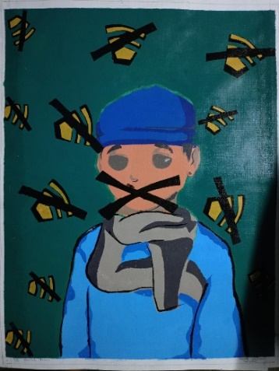

**Gambar.5 Stencil Print 1/2**

“*Shut Up*”

45x55cm

Farras Hamzani, 2024

Penggambaran pada karya ini terdapat sosok dengan ekspresi murung dengan tanda silang pada mulutnya dan juga simbol speaker yang di matikan, mengartikan kalau sosok ini seperti tidak bisa berbicara karena terkendala mulut yang seperti di lakban dan simbol speaker dimatikan seolah tidak ada suara.

Karya ini menggambarkan seorang individu yang terperangkap dalam kecemasan, di mana ketidakmampuannya untuk berbicara mencerminkan ketakutan akan pengucapan yang salah. Dengan visual yang kuat, sosok tersebut terlihat dalam keadaan mute, dengan mulut yang dilakban silang, menggambarkan perjuangan batinnya dan menyoroti betapa sulitnya untuk menyampaikan suara ketika dilanda ketakutan.

**Karya 2**

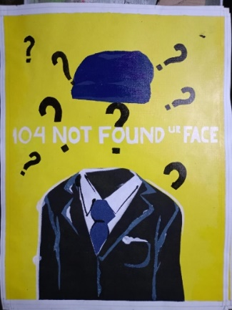

**Gambar.6 Stencil Print 1/2**

“*Error*”

45x55cm

Farras Hamzani, 2024

Penggambaran pada karya ini dengan latar belakang kuning cerah dan penggambaran sosok berpakaian rapi dan kupluk biru, tetapi memiliki kejanggalan berupa wajahnya yang tidak ada dan adanya simbol tanda tanya dan ada tulisan “404 NOT FOUND UR FACE” seakan kalau sosok ini seperti tidak mau menampakan wajahnya, walau dari penampilannya rapi seakan siap bertemu dengan orang.

Karya ini menampilkan sosok yang berpakaian rapi, tetapi tanpa wajah, menciptakan nuansa misterius. Melalui gambaran ini, penulis ingin menyampaikan perasaan seseorang yang merasa tidak siap atau kurang percaya diri terhadap penampilan wajahnya, meskipun penampilannya secara keseluruhan terlihat sempurna. Ini mengajak kita merenungkan bagaimana penilaian diri

**Karya 3**

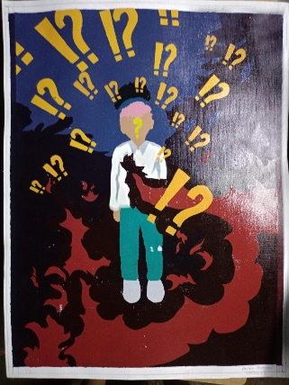

**Gambar.7 Stencil Print 1/2**

“Bimbang”

45x55cm

Farras Hamzani, 2024

Penggambaran pada karya ini terdapat dua warna yang kontras antara biru dan merah dengan warna ungu gelap sebagai latar belakang, adanya simbol tanda tanya dan seru seolah mengartikan kebingungan dan keraguan. Objek di tengah yang penggambarannya tidak memiliki wajah tetapi ada tanda tanya di tengah wajahnya mengartikan seolah sosok ini berada pada kebingungan dan keraguan.

Karya ini menampilkan seorang individu yang terperangkap dalam kebingungan, di mana perasaan dan pemikirannya saling bertentangan. Dalam suasana yang penuh ketidakpastian ini, sosok tersebut berjuang untuk memahami dirinya, menciptakan gambaran mendalam tentang konflik batin yang sering dialami oleh banyak orang. Karya ini mengajak kita merenungkan betapa sulitnya menjelajahi labirin emosi dan pikiran yang saling berselisih.

**Karya 4**

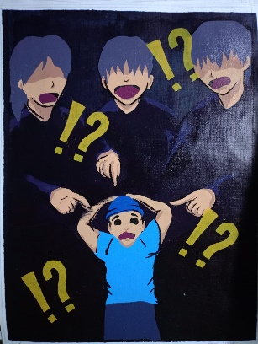

**Gambar.8 Stencil Print 1/2**

“Disalahkan”

45x55cm

Farras Hamzani, 2024

Penggambaran pada karya di atas dengan pewarnaan yang cenderung biru dan warna ungu kegelapan yang mana warna tersebut memiliki makna sedih dan memiliki kesan kelam. Terdapat 3 orang sedang menindas orang dibawah, dengan ekspresi tertekan dan gestur tubuh yang seakan mengartikan kalau dia takut dan butuh perlindungan.

Karya ini menggambarkan seorang individu yang ditindas oleh pikiran dan perasaannya sendiri, di mana ekspresi mengejek seakan menandakan bahwa dia yang bersalah. Sosok di tengah, dengan visual yang kuat, mencerminkan perasaan tertekan, cemas, dan ketakutan. Dalam konteks ini, karya ini mengajak kita untuk merenungkan betapa beratnya beban yang ditanggung seseorang ketika dihadapkan pada konflik batin yang begitu mendalam.

**Karya 5**

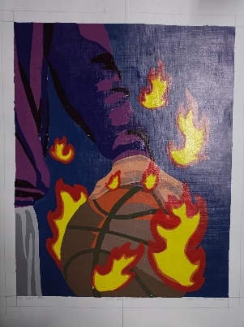

**Gambar.9 Stencil Print 1/2**

“*Hobby Have a Power*”

60x74cm

Farras Hamzani, 2024

Karya di atas terdapat orang yang sedang mencakram bola basket yang mana terdapat efek api di sekitar bola basket yang dicengkramnya yang memberikan kesan cerah dan berwarna. Pewarnaan gelap pada latar belakang bermaksud untuk menampilkan kesan fokus yang ditimbulkan oleh objek bola basket dengan efek api di sekitarnya.

Dalam karya ini, penulis menampilkan sosok yang memegang bola basket yang berapi-api, melambangkan semangat yang berkobar. Dengan konsep ini, penulis ingin memvisualisasikan hobi sebagai sumber kekuatan dan motivasi, terutama bagi mereka yang menghadapi gejala kecemasan, yang sering merasa lesu dan kehilangan semangat. Dengan mendorong penonton untuk menemukan hobi mereka sendiri, karya ini mengajak kita semua untuk menyadari bahwa minat dan passion bisa menjadi energi yang menginspirasi, membantu kita mengatasi tantangan batin dan mengembalikan semangat hidup.

**Karya 6**

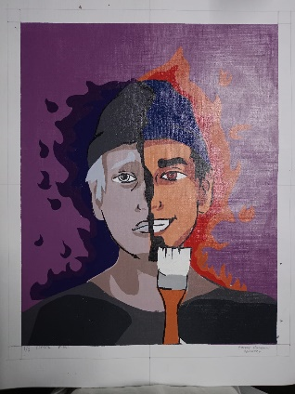

**Gambar.10 Stencil Print 1/2**

“*Changed*”

60x74cm

Farras Hamzani, 2024

Karya ini menampilkan sosok yang memiliki dua ekspresi wajah yang kontras: satu dengan wajah sedih dan muram, sementara yang lainnya bersinar dengan semangat dan senyuman,dengan pewarnaan yang mendukung agar pesan dan makna yang ingin disampaikan dapat dipahami. Melalui gambaran ini, penulis ingin menceritakan perjalanan emosional seseorang yang bertransformasi dari keadaan murung menjadi bersemangat, menggunakan permainan warna yang mendukung untuk menggambarkan perubahan tersebut.

Karya ini mengajak kita untuk merenungkan kekuatan transisi emosi dan bagaimana harapan dapat muncul dari kegelapan, menunjukkan bahwa setiap individu memiliki kemampuan untuk bangkit kembali dan menemukan kebahagiaan. Orang yang mengalami stress dan tidak semangat dengan kehidupan keseharian ini membawa penulis ingin menggambarkan perubahan yang terjadi kalau kita bisa survive di penyakit ini dengan melakukan hobi yang kita suka dan menjadikan hobby sebagai sarana pelepas stress dan membangkitkan rasa percaya diri.

**Karya 7**

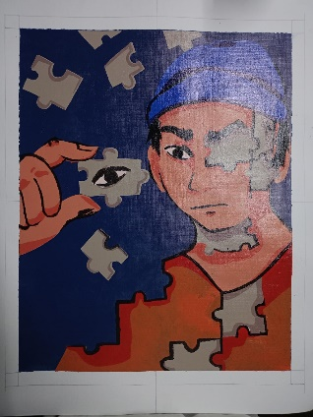

**Gambar.11 Stencil Print 1/2**

“Menyusun Kembali”

60x74cm

Farras Hamzani, 2024

Penggambaran pada karya di atas terlihat banyaknya kepingan-kepingan puzzle yang mengambang dan objek diatas lagi mengamati dan mengambil kepingan puzzle tersebut seperti ingin menyusunnya kembali menjadi satu, seakan-akan kepingan puzzle tersebut adalah serpihan pada dirinya yang hilang.

Karya ini menampilkan sosok yang dikelilingi oleh kepingan puzzle, melambangkan perjalanan menemukan dan menyusun kembali bagian-bagian dari jati dirinya yang telah hancur. Penulis ingin menekankan pentingnya proses penemuan diri, di mana setiap kepingan yang disusun menciptakan gambaran utuh tentang siapa kita sebenarnya. Melalui visual yang sarat makna ini, karya ini mengajak kita untuk merenungkan bagaimana pengalaman hidup baik suka maupun duka merupakan bagian tak terpisahkan dari identitas kita, serta mengingatkan bahwa meskipun kita mungkin merasa terpecah, kita memiliki kekuatan untuk merakit kembali diri kita menjadi versi yang lebih utuh dan kuat.

**Karya 8**

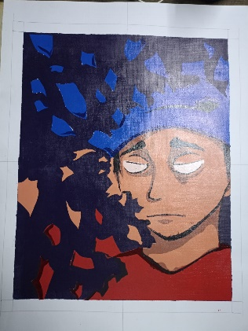

**Gambar.12 Stencil Print 1/2**

“Serpihan Diri”

60x74cm

Farras Hamzani, 2024

Sosok ini digambarkan dengan ekspresi datar dan tatapan kosong yang mencerminkan kehilangan vitalitas dan esensi dirinya, seolah kehidupan atau jiwanya telah sirna. Tanpa emosi yang terpancar, wajahnya menyiratkan kekosongan yang menggambarkan perasaan hampa dan hilangnya koneksi dengan dunia sekitarnya. Bagian atas kepalanya tampak mulai retak, dan topi birunya perlahan pecah menjadi kepingan-kepingan kecil yang melayang, simbol kuat dari kehancuran mental.

Retakan ini seolah menggambarkan bagaimana pikirannya yang dulu utuh kini runtuh, menjadi serpihan ingatan, harapan, dan stabilitas yang perlahan memudar. Warna biru yang mendominasi kepingan ini menambah suasana dingin, sepi, dan melankolis, memperlihatkan bahwa kehancurannya bukan sekadar fisik, tetapi emosional dan psikologis. Tatapan kosong dan wajah tanpa gairah semakin menegaskan perasaan putus asa yang mendalam, mencerminkan seseorang yang merasa mencapai titik terendah, ketika harapan dan kekuatan untuk bertahan tampak telah hilang.

**Karya 9**

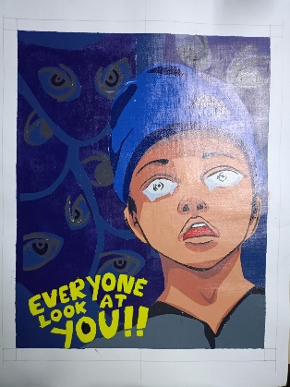

**Gambar.13 Stencil Print 1/2**

“Intimidasi”

60x74cm

Farras Hamzani, 2024

Di gambar ini ada orang yang terlihat mengenakan topi biru dengan ekspresi wajah penuh kecemasan dan ketakutan. Matanya, yang terlihat seperti mata boneka atau mata kartun dengan bentuk spiral, memberi kesan kebingungan atau ketidakmampuan untuk memahami situasi di sekitarnya. Di sekelilingnya, ada banyak bentuk mata lain yang melayang dalam kegelapan, semuanya tampak menatapnya dengan intens, menciptakan perasaan bahwa ia diawasi dari segala arah. Tulisan besar di bagian bawah gambar berbunyi "*EVERYONE LOOK AT YOU!!*", mempertegas perasaan paranoia, seperti dia merasa menjadi pusat perhatian yang menakutkan. Latar belakang biru gelap memperkuat atmosfer yang suram dan mengintimidasi.

Karya ini menampilkan sosok yang dikelilingi oleh banyak tatapan, tercermin dalam siluet wajah yang menunjukkan kemarahan yang mendalam. karya ini menggambarkan perjuangan batin seseorang yang terjebak dalam pikiran sendiri. Perasaan tertekan dan terintimidasi tampak jelas dari setiap garis dan bentuknya. Ini adalah gambaran yang kuat tentang betapa beratnya beban mental, yang sering kali tidak terlihat oleh orang lain, namun sangat nyata di dalam jiwa.

**Karya 10**

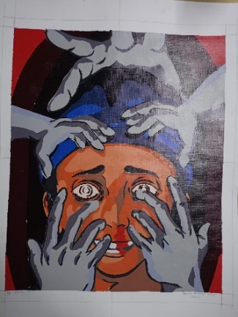

**Gambar.14 Stencil Print 1/2**

“*Why Me?!*”

60x75cm

Nia Andriani, 2024

Karya ini menggambarkan momen emosional di mana seekor semut duduk di atas batang pohon atau tunggul kayu, sambil menunjukkan ekspresi kesakitan. Kakinya terluka dengan bercak darah yang terlihat di lututnya, menggambarkan bahwa semut ini baru saja mengalami kecelakaan atau cedera. Di sampingnya, ada semut lain yang dengan penuh perhatian memegang tangannya, yang ingin menenangkannya dan memberinya dukungan moral. Semut yang membantu ini tampak tersenyum dengan lembut, memberikan rasa aman dan menunjukkan simpati. Latar belakangnya adalah langit biru dengan awan putih yang menambah kesan damai, sementara rerumputan kecil di sekitar mereka melengkapi suasana alam terbuka. Gambar ini menunjukkan nilai persahabatan dan solidaritas, di mana semut tidak ragu membantu teman yang sedang dalam kesulitan.

1. **KESIMPULAN**

karya ini muncul dari keresahan penulis terhadap masalah kecemasan (anxiety), sebuah kondisi mental yang kerap dianggap sepele oleh sebagian masyarakat, meskipun dampaknya bisa sangat signifikan bagi kehidupan individu. Penulis menyadari bahwa kecemasan bukan sekadar perasaan sementara, tetapi kondisi yang dapat mengganggu kesehatan mental secara serius dan memengaruhi berbagai aspek kehidupan seseorang. Melalui observasi langsung dan pengalaman pribadi, karya ini tidak hanya menjadi sarana ekspresi, tetapi juga wujud kepedulian dan edukasi bagi masyarakat.

Dengan visualisasi yang menyoroti perasaan dan situasi yang dialami individu yang berjuang melawan kecemasan, karya ini menjadi media untuk mengajak masyarakat lebih peka dan peduli terhadap kesehatan mental. Penulis berharap karya ini dapat membuka mata banyak orang tentang pentingnya memberikan dukungan dan ruang yang aman bagi mereka yang mengalami kecemasan. Selain itu, karya ini diharapkan dapat memicu dialog yang lebih terbuka mengenai kesejahteraan mental, sehingga masyarakat semakin memahami, menghargai, dan memberi dukungan penuh bagi individu yang berjuang dengan kecemasan.

**DAFTAR REFERENSI**

Arifin, Al Davar Anggra. (2021). *Hadut sebagai Sumber Inspirasi Dalam Penciptaan Karya Seni Grafis Cetak Saring* (diakses 21 Juli 2023)

Ariusmedi & Irwan. (2012). *Seni Grafis 2*. Padang: FBS UNP

Bastomi, Suwaji, (1992), "*Seni dan Budaya Jawa*", Semarang: IKIP Semaning Press

Budiwirman. (2012). *Seni, seni grafis, dan aplikasinya dalam pendidikan*. padang: UNP press.

Elzinga., R. J. (1897). *undamentals of Entomology*. New jersey 07632. usa: Prentice-Hall, Inc.

menit, M. 5. (2023, November 24). *HONEYPOT: semut penghasil madu*. Diambil kembali dari Youtube: Militer 5 Menit. (2023, November 24). HONEYPOT: semut penghasi. https://www.youtube.com/watch?v=7MWDU4kritc

Nurhadiat, Dedi. (2004*). Pendidikan Seni Rupa*. Jakarta: PT Grasindo.

Pendidikan Nasional, Departemen. (2008). *Kamus Besar Bahasa Indonesia*, edisi keempat, Jakarta: Gramedia Pustaka Utama.

Prasetya, N. A., & Budi, S. (2020), *Pergeseran Fungsi Seni Grafis Dari Karya Seni Murni Menjadi Karya Seni Terapan*. Texture: Art and Culture Journal, 3(2), 9499. https://jurnal.isiska.ac.id/index.php/TXT/article/download/3275/2763 (diakses 27 Juli 2023)

Sandra, Y. (1012). *Buku Ajar Seni Grafis 1*. Padang: Universita Negri Fadang. FBS.

Sembiring, D. (2014*). Wawasan Seni*. Medan: UNIMED PRESS.

Sudarmaji. 1979. *Dasar-dasar Kritik Seni Rupa*, lakarta: Dinas Museum. Tamara P.Irawan B. (2013). "Dasar-Dasar Desain "Jakarta. Griya Kreasi.

Sunarto & Suherman. 2017. *Apresiasi Seni Rupa*. Yogyakarta: Thafa Media.